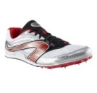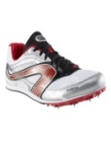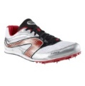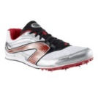CAMPO A TRAVÉS XOVES **26** DE XANEIRO DE 2017 PROBA CLASIFICATORIA

**SABADO 25 DE XANEIRO 2020**

* 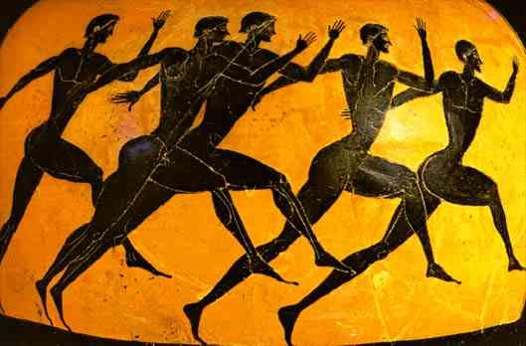**Participantes:** Inscritos de 2º, 3º,4, 5º, 6º de Primaria e da E.S.O. Ver equipos provisionais na web do centro. Tede seriedade cos equipos, unha ausencia pode supoñer desfacer un equipo e prexudicar a outras persoas.
* **Lugar da proba: Circuíto do Campo de Fútbol da Magdalena (Vilalba).**
* **Dorsais: reparto ás** ***10:00h nas gradas,*** tempo necesario para pasar lista, verificar dorsais, posibles cambios e quecementos... antes da **1º proba ás 11:00h.** *Os dorsais non é posible entregalos antes***.** Pódese facer *algún cambio ata as 10:45*h. **Tódolos ATLETAS DEBEN COÑECER o SEU EQUIPO para colocarse na saída e para recoller PREMIOS por equipos. Escribide o dorsal na man por se o perdedes.**
* **Horario “aproximado” das probas**:

**🗆** Probas **Benxamíns** ( 2012-11): 11:00h **Fem.** 11:10h **Masc.** **🗆** Probas **Alevíns** (2010-09).11:25h F**em.** 11,40 h **Masc.**

**🗆** Probas **Infantís** (2008-07) 12,00h. **Fem.** 12,20h **Masc**. **🗆** Probas Cadete (2006-05) 12.40 Masc./Fem. **(APROXIMADO)**

* Os que teñan **EQUIPACIÓN do cole** (sudadeira, camisetas, polo ou chándal que a traian para facer imaxe de equipo). Recoméndase que traian xa da casa, baixo o chándal, roupa óptima para a carreira: pantalóns curtos ou mallas longas, camiseta longa ou curta. Se vai moito frío uns guantes para as mans, unha braga de montaña para a gorxa. **Haberá vestiarios habilitados.**
* **RECUPERAR FOLGOS**: traede algo de bocadillo, froita… darán auga.
* **RESULTADOS: na caseta das bancadas** iranse poñendo os **resultados individuais/equipos premiados**
* **ENTREGA DE TROFEOS:** Logo da carreira de Cadetes, Acto de Trofeos Individuais e de Equipos, **OBRIGADOS os premiados A ESTAR *XUNTOS POR EQUIPOS* PARA COLLER OS TROFEOS. Os Resultados en meta son a base para DEFINIR** os equipos do PROVINCIAL o domingo 2 de febreiro na Magdalena. Na web tedes esta e máis información.

Proxecto Deportivo de Centro CEIP Antonio Insua Bermúdez 2019-20

CAMPO A TRAVÉS XOVES **26** DE XANEIRO DE 2017 PROBA CLASIFICATORIA

**SABADO 25 DE XANEIRO 2020**

* **Participantes:** Inscritos de 2º, 3º,4, 5º, 6º de Primaria e da E.S.O. Ver equipos provisionais na web do centro. Tede seriedade cos equipos, unha ausencia pode supoñer desfacer un equipo e prexudicar a outras persoas.
* **Lugar da proba: Circuíto do Campo de Fútbol da Magdalena (Vilalba).**
* **Dorsais: reparto ás** ***10:00h nas gradas,*** tempo necesario para pasar lista, verificar dorsais, posibles cambios e quecementos... antes da **1º proba ás 11:00h.** *Os dorsais non é posible entregalos antes***.** Pódese facer *algún cambio ata as 10:45*h. **Tódolos ATLETAS DEBEN COÑECER o SEU EQUIPO para colocarse na saída e para recoller PREMIOS por equipos. Escribide o dorsal na man por se o perdedes.**
* **Horario “aproximado” das probas**:

**🗆** Probas **Benxamíns** ( 2012-11): 11:00h **Fem.** 11:10h **Masc.** **🗆** Probas **Alevíns** (2010-09).11:25h F**em.** 11,40 h **Masc.**

**🗆** Probas **Infantís** (2008-07) 12,00h. **Fem.** 12,20h **Masc**. **🗆** Probas Cadete (2006-05) 12.40 Masc./Fem. **(APROXIMADO)**

* Os que teñan **EQUIPACIÓN do cole** (sudadeira, camisetas, polo ou chándal que a traian para facer imaxe de equipo). Recoméndase que traian xa da casa, baixo o chándal, roupa óptima para a carreira: pantalóns curtos ou mallas longas, camiseta longa ou curta. Se vai moito frío uns guantes para as mans, unha braga de montaña para a gorxa. **Haberá vestiarios habilitados.**
* **RECUPERAR FOLGOS**: traede algo de bocadillo, froita… darán auga.
* **RESULTADOS: na caseta das bancadas** iranse poñendo os **resultados individuais/equipos premiados**
* **ENTREGA DE TROFEOS:** Logo da carreira de Cadetes, Acto de Trofeos Individuais e de Equipos, **OBRIGADOS os premiados A ESTAR *XUNTOS POR EQUIPOS* PARA COLLER OS TROFEOS. Os Resultados en meta son a base para DEFINIR** os equipos do PROVINCIAL o domingo 2 de febreiro na Magdalena. Na web sempre tedes esta información.

Proxecto Deportivo de Centro CEIP Antonio Insua Bermúdez 2019-20